РАБОЧАЯ ПРОГРАММА
ФАКУЛЬТАТИВА
« Практикум по математике»

Автор: Маркина Ольга Анатольевна,
преподаватель информатики
ГОУ СПО № 8 Санкт-Петербург

2011

Пояснительная записка
Основная задача обучения математике в школе – обеспечить прочное и сознательное овладение учащимися системой математических знаний и умений, необходимых в повседневной жизни и трудовой деятельности каждому члену общества, достаточных для изучения смежных дисциплин и продолжения образования.
Наряду с решением основной задачи изучения математики программа факультатива предусматривает формирование у учащихся устойчивого интереса к предмету, выявление и развитие их математических способностей, ориентацию на профессии, существенным образом связанные с математикой, подготовку к обучению в вузе.
Структура экзаменационной работы требует от учащихся не только знаний на базовом уровне, но и умений выполнять задания повышенной и высокой сложности. В рамках урока не всегда возможно рассмотреть подобные задания, поэтому программа факультатива позволяет решить эту задачу.
Преподавание факультатива строится как углубленное изучение вопросов, предусмотренных программой основного курса. Углубление реализуется на базе обучения методам и приемам решения математических задач, требующих применения высокой логической и операционной культуры, развивающих научно-теоретическое и алгоритмическое мышление учащихся. Тематика задач не выходит за рамки основного курса, но уровень их трудности – повышенный, существенно превышающий обязательный. Особое место занимают задачи, требующие применения учащимися знаний в незнакомой (нестандартной) ситуации.
Особая установка факультатива – целенаправленная подготовка ребят к новой форме аттестации - ЕГЭ. Поэтому преподавание факультатива обеспечивает систематизацию знаний и усовершенствование умений учащихся на уровне, требуемом при проведении такого экзамена. Проверка знаний проводится в тестовом режиме, в соответствии с формой проведения ЕГЭ.
Цель курса:
- овладение конкретными математическими знаниями, необходимыми для применения в практической деятельности, для продолжения образования;
- интеллектуальное развитие учащихся, формирование качеств мышления, характерных для математической деятельности и необходимых для продуктивной жизни в обществе.
Задача: развивать потенциальные творческие способности каждого слушателя факультатива, не ограничивая заранее сверху уровень сложности используемого задачного материала.

Содержание программы
Программа факультатива рассчитана на один год обучения – 1 курс и содержит следующие темы:
«Алгебраические выражения» (14 часов):
- Преобразования числовых и алгебраических выражений, степень с действительным показателем; преобразования рациональных выражений; освобождение от иррациональности в знаменателе; логарифм и его свойства.
«Уравнения и системы уравнений» (14 часов):
- решение уравнений, общие положения, замена неизвестного, приемы решения уравнений;
- иррациональные уравнения; показательные и логарифмические уравнения; уравнения, содержащие модуль; уравнения с параметром.
«Неравенства» - 10 часов:
- Метод интервалов; показательные и иррациональные неравенства; неравенства, содержащие модуль, неравенства с параметром.
«Функции» - 14 часов:
- Построение графиков элементарных функций; графики функций, связанных с модулем; тригонометрические функции; гармонические колебания; обратные тригонометрические функции.
«Производная и ее применение» - 16 часов.
- Вторая производная, ее механический смысл; применение производной к исследованию функций; отыскание наибольшего наименьшего значения функции; вычисление площадей с помощью интеграла; использование интеграла в физических задачах.

Знания и умения
В результате изучения данного курса учащиеся должны уметь:
- проводить тождественные преобразования иррациональных, показательных, логарифмических и тригонометрических выражений.
- решать иррациональные, логарифмические и тригонометрические уравнения и неравенства.
- решать системы уравнений изученными методами.
- строить графики элементарных функций и проводить преобразования графиков, используя изученные методы.
- применять аппарат математического анализа к решению задач.
- применять основные методы геометрии (проектирования, преобразований, векторный, координатный) к решению геометрических задач.
Для реализации программы факультатива используются лекции, семинары, практикумы по решению задач.
Для получения информации об уровне усвоения данного курса слушателям факультатива предлагается написание рефератов, подготовка сообщений на следующие темы:
- «Обобщенный метод интервалов»;
- «Использование интеграла в физических задачах»;
- «Гармонические колебания»;
- «Обратные тригонометрические функции», а также выполнение тестовых заданий (два раза в год), один из которых итоговый по курсу.

Тематическое планирование.

Алгебраические выражения – 14 часов.
- преобразования числовых и алгебраических выражений – 2 часа;
- степень с действительным показателем – 2 часа;
- преобразования рациональных выражений – 2 часа;
- тест – 1 час;
- освобождение от иррациональности в знаменателе – 2 часа;
- логарифм и его свойства – 2 часа;
- преобразование выражений с использованием основного логарифмического тождества и свойств логарифма– 2 часа;
- тест – 1 час;

Уравнения и системы уравнений – 14 часов.
- решение уравнений, общие положения, замена неизвестного, приемы решения уравнений - 2 часа;
- решение иррациональных уравнений - 2 часа;
- показательные уравнения - 2 часа;
- тест – 1 час;
- уравнения, содержащие модуль - 2 часа;
- решение уравнений, содержащих параметры - 2 часа;
- система уравнений - 2 часа.
- тест - 1 час;

Неравенства - 10 часов.
- метод интервалов - 2 часа;
- показательные неравенства - 2 часа;
- иррациональные неравенства - 2 часа;
- неравенства, содержащие модуль - 2 часа;
- неравенства с параметром – 1 час;
- итоговое занятие (тест) - 1 час.

Функции - 14 часов.
- построение графиков элементарных функций - 2 часа;
- графики функций, связанных с модулем - 2 часа;
- тригонометрические функции - 2 часа;
- тест - 1 час;
- гармонические колебания - 2 часа;
- обратные тригонометрические функции - 4 часа;
- тест - 1 час;

Производная и её применение – 16 часов.
- вторая производная, ее механический смысл - 2 часа;
- применение производной к исследованию функций - 4 часа;
- отыскание наибольшего и наименьшего значений функции - 2 часа;
- тест - 1 час;
- вычисление площадей с помощью интеграла - 4 часа;
- использование интеграла в физических задачах - 2 часа;
- тест - 1 час;

Контроль знаний (тесты по ключевым темам)

Корень: решение уравнений
Тест 1

Ответы:

Тест 2

Ответы:

Тест 3

Ответы:

Тест 4



Ответы:

Тест 5

Ответы:

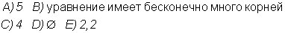

Степень: решение уравнений

Тест 1

Ответы:

Тест 2

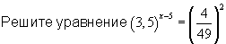
Ответы:

Тест 3

Ответы:

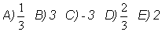

Тест 4

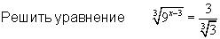
Ответы:

Тест 5

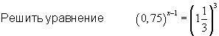
Ответы:

Вычисление логарифмов

Тест 1

Ответы:

Тест 2

Ответы:

Тест 3

Ответы:
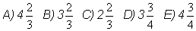

Тест 4

Ответы:

Тест 5

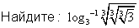
Ответы:

Логарифмические выражения

Тест 1

Ответы:
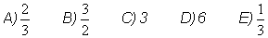

Тест 2

Ответы:


Тест 3

Ответы:

Тест 4

Ответы:
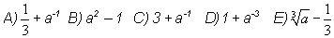

Тест 5

Ответы:
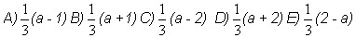

Логарифмические уравнения

Тест 1

Ответы:

Тест 2

Ответы:

Тест 3

Ответы:

Тест 4

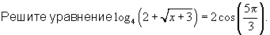
Ответы:

Тест 5

Ответы:

Логарифмические неравенства

Тест 1

Ответы:

Тест 2

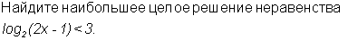

Ответы:

Тест 3

Ответы:

Тест 4

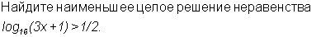

Ответы:

Тест 5

Ответы:

Решение тригонометрических уравнений
Тест 1
Ответы:
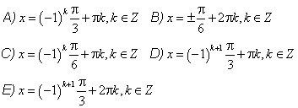

Тест 2
Ответы:
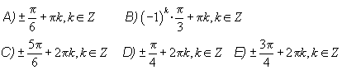

Тест 3
Ответы:
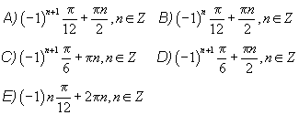

Тест 4
Ответы:
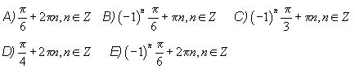

Тест 5
Ответы:
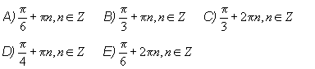

Тригонометрические уравнения на интервале
Тест 1

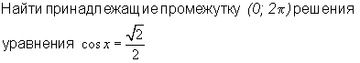

Ответы:

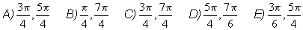
Тест 2

Ответы:
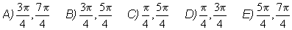

Тест 3

Ответы:

Тест 4

Ответы:

Тест 5

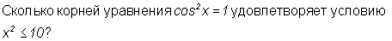

Ответы:

Тригонометрические неравенства
Тест 1
Ответы:
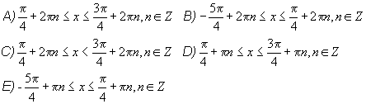
Тест 2
Ответы:
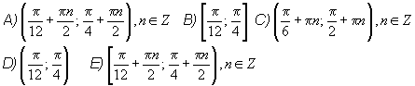
Тест 3
Ответы:
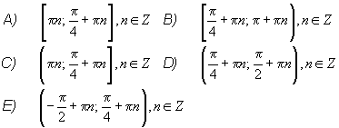

Тест 4
Ответы:
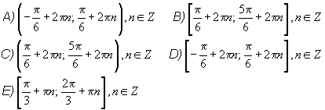
Тест 5
Ответы:
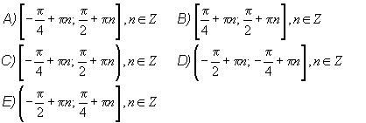

Наибольшее и наименьшее значение функции
на интервале

Тест 1

Ответы:

Тест 2

Ответы:

Тест 3



Ответы:

Тест 4

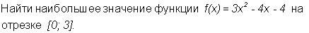

Ответы:

Первообразная алгебраических функций

Тест 1
Ответы:

Тест 2

Ответы:
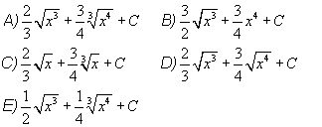

Тест 3
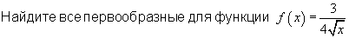
Ответы:
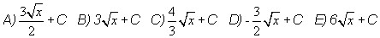

Тест 4

Ответы:
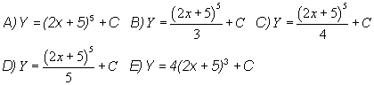
Тест 5


Ответы:
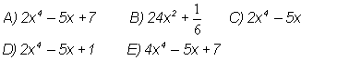

Литература.
- Башмаков М.И. «Алгебра и начала анализа». Москва. «Просвещение». 1992 г.
- Шарыгин И.Ф. «Факультативный курс по математике. Решение задач. 10 кл.». Москва. «Просвещение» 1990 год.
- Шарыгин И.Ф. «Факультативный курс по математике. Решение задач. 11 кл» Москва. «Просвещение». 1991 год.
- Вавилов В.В., Мельников И.И. «Задачи по математике. Уравнения и неравенства». Справочное пособие. Издательство «Наука» 1988 год.
- Сканови М.И. «Полный сборник решений задач для поступающих в ВУЗы». Москва. «Альянс – В». 1999 год.
- Сканави М.И. «Сборник задач по математике», «Высшая школа» 1973 год.
- «Сборник задач для проведения письменного экзамена по математике за курс средней школы».
- Дорофеев Г.В. ЕГЭ 2007-2008. Математика. Суперрепетитор. М.: Эксмо,2007.
- Математика: ЕГЭ 2007-2008: реальные варианты. М.: АСТ: Астрель, 2007. (Федеральный институт педагогических измерений).
- Рязановский А.Р., Мирошин В.В. Математика. Решение задач повышенной сложности. М.: Интеллект-Центр, 2007.
- Учебно-методическая газета «Математика», приложение к газете «Первое сентября».

